**Муниципальное бюджетное общеобразовательное учреждение**

**«Средняя общеобразовательная школа №13»**

**УТВЕРЖДАЮ**

Директор школы

\_\_\_\_\_\_\_\_\_А.Е.Копалов

«\_\_\_» \_\_\_\_\_\_\_\_\_\_\_\_\_\_\_\_\_2022

**ПРОГРАММА**

ОТДЫХА И ЗАНЯТОСТИ ДЕТЕЙ В ЛАГЕРЕ ДНЕВНОГО ПРЕБЫВАНИЯ

СОЦИАЛЬНО-ГУМАНИТАРНОЙ НАПРАВЛЕННОСТИ

ПО ФОРМИРОВАНИЮНАЦИОНАЛЬНОГО САМОСОЗНАНИЯ,

ГОРДОСТИ ЗА СВОЙ НАРОД (культурному наследию народов России)

**«ИСТОКИ МОЕГО НАРОДА»**

с.Черемисское, 2022

Название Программы: **«Истоки моего народа»**

**Паспорт программы**

|  |  |
| --- | --- |
| **Название и адрес образовательного учреждения, на базе которого организуется лагерь дневного пребывания детей** | **Муниципальное бюджетное общеобразовательное учреждение**  **«Средняя общеобразовательная школа №13»** |
| **Название Программы** | **«**Истоки моего народа» |
| **Цель Программы** | Цель Программы  Организация активного отдыха детей и подростков и воспитание гражданских и патриотических чувств через формирование интереса к истории своего народа, его традициям и культуре путем активизации творческого потенциала детей и вовлечения их в активные формы культурного и оздоровительного досуга. |
| **Задачи Программы** | **Образовательные задачи:**  -расширять и углублять представления о Родине, родном крае, народах, населяющих РФ (Урал);  - приобщать детей к уникальной материальной и духовной культуре народов, населяющих территорию России, к их традициям и обычаям, нравственно эстетическим ценностям;  - расширять кругозор на основе материала, доступного пониманию детей: былины, сказки, рассказы, праздники.  **Воспитательные задачи:**  - воспитывать патриотические чувства: любовь к родному краю, к Родине, уважение к тем, кто добросовестно трудится, уважение к людям других национальностей;  - воспитывать желание познавать культуру своего народа, формировать бережное отношение к ней и культуре других народов России;  - воспитывать желание познавать и возрождать лучшие традиции народов: трудолюбие, доброту, сострадание, взаимовыручку, гостеприимность;  - воспитывать стремление к духовному росту и здоровому образу жизни.  **Развивающие задачи:**  - развивать у детей духовно-нравственные качества (способность к различению добра и зла, уважение к старшим, сочувствие, отзывчивость, справедливость, вежливость, ответственность за порученное дело и др.);  - развивать навыки командной работы путем совместного творчества;  - развивать умение слушать и слышать старших, сверстников;  - развивать творческие способности, фантазию, изо­бретательность обучающихся;  - соци­ализировать детей через сменные органы самоуправления. |
| **Продолжительность летней смены Лагеря** | По продолжительности программа является краткосрочной (реализуется в течение 12 рабочих дней) |
| **Ожидаемые результаты Программы** | **Личностные результаты:**  - реализована мотивация к собственному развитию, участию в собственной деятельности, проявлению социальной инициативы, самостоятельности в принятии правильных решений;  - развиты духовно-нравственные качества (способность к различению добра и зла, уважение к старшим, сочувствие, отзывчивость, справедливость, вежливость, ответственность за порученное дело и др.);  - развито желание познавать культуру своего народа, сформировано бережное отношение к ней и культуре других народов России;  - развиты навыки сотрудничества в разных ситуациях, умения не создавать конфликты и находить выходы из спорных ситуаций.  **Метапредметные результаты:**  - развиты навыки командной работы, сплочен детский коллектив путем совместного творчества;  - развиты коммуникативные, познавательные, творческие способности;  - развито умение работать в коллективе;  - развито умение выбора адекватных средств для успешного решения элементарных коммуникативных задач;  - развиты познавательные, эмоциональные и волевые сферы;  - развиты умения слушать и слышать старших, сверстников.  **Предметные результаты:**  -расширены представления о Родине, родном крае, народах, населяющих РФ (Урал);  - расширен кругозор о материальной и духовной культуре народов, населяющих территорию России, о традициях и обычаях, нравственно-эстетических ценностях;  - научены ставить и формулировать проблемы;  -научены самостоятельно создавать алгоритм деятельности при решении проблем различного характера. |
| **Руководитель Программы** | Фалалеева Галина Алексеевна |
| **Разработчик Программы** | МБУ ДО ЦТР (корректировка МБОУ СОШ №13) |
| **Количество участников Программы** | 35 человек |
| **Сроки реализации Программы** | 1 смена в период летнего отдыха |
| **Тип Программы** | Модифицированная |
| **Особая информация о Программе** | Программа состоит из 3 модулей.  Программа позволит сформировать у обучающихся обобщенные представления о многообразии и взаимосвязи культурно-исторических и национально-культурных традиций народов России, а также о наиболее существенных их особенностях. Программа призвана вызвать у обучающихся интерес к традиционной художественной культуре народов России, помочь им понять, насколько важно в современных условиях сохранять и беречь традиционную культуру каждого из наших народов, уважительно относится к их обычаям, обрядам, вере, особенностям традиционного уклада жизни. |

Пояснительная записка

Данная Программа отдыха и занятости детей в лагере дневного пребывания по формированию национального самосознания, гордости за свой народ у школьников (культурному наследию народов России) «Истоки моего народа» (далее Программа) разработана в соответствии с нормативно-правовыми документами:

- Федеральный закон РФ от 29 декабря 2012 г. №237-ФЗ «Об образовании в Российской Федерации»;

- Указ Президента Российской Федерации от 30 декабря 2021 г. № 745 «О проведении в Российской Федерации Года культурного наследия народов России»;

Распоряжение Правительства РФ от 26 февраля 2022 года №328-р «Во исполнение Указа Президента Российской Федерации от 30 декабря 2021 г. № 745 "О проведении в Российской Федерации Года культурного наследия народов России»;

- Концепция развития дополнительного образования детей до 2030 года, распоряжение Правительства РФ от 31 марта 2022 г. № 678-р;

- Приказ Министерства Просвещения РФ № 196 от 9 ноября 2018 г. «Об утверждении Порядка организации и осуществления образовательной деятельности по дополнительным общеобразовательным программам»;

- Закон Свердловской области от 15 июля 2013 г. №78-ОЗ «Об образовании в Свердловской области»;

- Постановление правительства Свердловской области от 19.12.2019 г. №920-ПП «Об утверждении государственной программы Свердловской области «Развитие системы образования и реализация молодежной политики в Свердловской области до 2025 года»;

- Постановление Правительства Свердловской области от 29.08.2019 г. № 554-ПП «О внесении изменений в постановление Правительства Свердловской области от 03.08.2О17 № 558-ПП «О мерах по организации и обеспечению отдыха и оздоровления детей в Свердловской области»;

- Устав Режевского городского округа;

- Постановление Администрации Режевского городского округа от 24.02.2022г. № 237 «О мерах по обеспечению отдыха, оздоровления и занятости детей и подростков в 2022 году»;

- Приказ Управления образования Администрации Режевского городского округа от 24.02.2022г. № 49/01-07 «Об утверждении организаций, оказывающих услуги по отдыху детей в каникулярное время в 2022 году на территории Режевского городского округа»;

- Приказ Управления образования Администрации Режевского городского округа от 25.03.2022г. № 84/01-07 «Об организации занятости детей в лагерях с дневным пребыванием в 2022 году»;

- Устав учреждения;

- Положение о структуре и содержании дополнительной общеобразовательной программы летнего лагеря.

Летние каникулы составляют значительную часть свободного времени детей. Этот период более благоприятен для развития их творческого потенциала, совершенствования личностных возможностей, приобщения к ценностям культуры, создания системы гражданско-патриотического воспитания.

Формирование национального самосознания, гордости за свой народ – одна из важнейших задач в деле воспитания. Решение этой задачи возможно через приобщение детей к знаниям о своем народе, его прошлом, культуре, обычаях, традициях, умениях. Кроме того, возрастает потребность общества в творчески развитых личностях, стремящихся к духовному совершенствованию. Духовное возрождение народа невозможно без сохранения национальной культуры. Знание традиций, промыслов, ремесел сохраняет тепло народного творчества, дает основу будущему.

Детский оздоровительный лагерь представляет собой уникальную среду для формирования у детей положительных эмоций, связанных с летом, ожидания новых интересных дел, впечатлений, общения с новыми педагогами и вожатыми – интересными людьми, не имеющих отношения к учебе в школе.

Все это создает особый, неповторимый фон, который может быть использован для приобщения детей к истокам русской культуры и народных традиций.

**Актуальность**

«Самым высоким видом искусства, самым талантливым, самым гениальным является народное искусство, то есть то, что народом сохранено, что запечатлено народом, что народ пронёс через столетия… В народе не сможет сохраниться то искусство, которое не представляет ценности**…» *Б.М.Неменский***

В настоящее время в культурной жизни нашей страны произошли изменения, обусловившие взрыв интереса к отечественной истории, национальной культуре, утраченным традициям, истокам духовной культуры, фольклору, народным ремеслам. В современном мире развития высочайших информационных технологий: интернета, телевидения взрослые и дети испытывают дефицит знаний о национальных традициях, культуре, быте народа.

Как показывают данные социологических исследований, проведенных социологами РАН и учеными Института изучения детства, семьи и воспитания РАО, такие ценности, как «русская классическая литература», «межнациональные культурные ценности», «зарубежная литература», довольно значительно уступают «материальному благосостоянию», «карьере», «бизнесу», «успеху» (Российская газета - Федеральный выпуск 8 июня 2015 г. № 122 (6693). URL: <http://www.rg.ru>.; Заседание Совета по культуре и искусству. URL: <http://www.kremlin.ru/events/president/news/56456>)

Только5-7 % учащихся из общего числа опрошенных (выборка в 600 человек) проявляют интерес к искусству, русской классической литературе. Лишь треть смогла объяснить роль исторической памяти как значимого системообразующего элемента культурного наследия. Поэтому важность и значение изучения места и роли культурного наследия как воспитательного фактора в современном школьном образовании не вызывает сомнения, тем более что процесс воспитания современных школьников реализуется в качественно новых условиях, порождаемых социодинамикой развития современной культуры.

По Конституции Россия является многонациональной страной. На ее территории проживает более 190 разных народов. Будет ли культура и наследие предков сохраняться и развиваться или будут забыты, сегодня зависит от социума и во многом от молодежи. В общество приходит понимание, что сохранение наследия есть не только задача государства, но и общественная деятельность.

Решение Президента России Владимира Путина объявить 2022 год - годом культурного наследия народов России направлено на поддержание и развитие самобытных традиций, ремесел и искусств народов России. Популяризация оригинальной народной культуры жителей разных регионов страны, формирование уважения к религиозным и национальным ценностям станут основой мира и согласия в многонациональном государстве. Воспитания гражданина, патриота, любящего свою Родину - задача особенно актуальна сегодня.

**Отличительные особенности Программы**

Культурное наследие народов России, выраженное в форме самобытных традиций, навыков, обычаев и знаний в сфере нематериальной культуры, является неотъемлемой составляющей патриотического, нравственного, эстетического воспитания, формирования межнационального согласия и гражданской идентичности россиян.

Данная Программа направлена на популяризацию народного искусства, сохранения культурных традиций, памятников истории и культуры, этнокультурного многообразия, культурной самобытности всех народов и этнических общностей Российской Федерации.

Отличительной особенностью Программы «Истоки моего народа» является то, что она даст возможность познакомить детей с историческим наследием нашей страны, ведь Россия - огромная многонациональная страна, каждый из народов которой богат своими искусством, традициями и обычаями.

**Направленность Программы**

по содержанию - социально-гуманитарная;

по функциональному предназначению - учебно-познавательная;

по форме организации - групповая;

по времени реализации - краткосрочная.

Цель Программы

Организация активного отдыха детей и подростков и воспитание гражданских и патриотических чувств через формирование интереса к истории своего народа, его традициям и культуре путем активизации творческого потенциала детей и вовлечения их в активные формы культурного и оздоровительного досуга.

Основные задачи Программы:

**Образовательные задачи:**

-расширять и углублять представления о Родине, родном крае, народах, населяющих РФ (Урал);

- приобщать детей к уникальной материальной и духовной культуре народов, населяющих территорию России, к их традициям и обычаям, нравственно- эстетическим ценностям;

- расширять кругозор на основе материала, доступного пониманию детей: былины, сказки, рассказы, праздники.

**Воспитательные задачи:**

- воспитывать патриотические чувства: любовь к родному краю, к Родине, уважение к тем, кто добросовестно трудится, уважение к людям других национальностей;

- воспитывать желание познавать культуру своего народа, формировать бережное отношение к ней и культуре других народов России;

- воспитывать желание познавать и возрождать лучшие традиции народов: трудолюбие, доброту, сострадание, взаимовыручку, гостеприимность;

- воспитывать стремление к духовному росту и здоровому образу жизни.

**Развивающие задачи:**

- развивать у детей духовно-нравственные качества (способность к различению добра и зла, уважение к старшим, сочувствие, отзывчивость, справедливость, вежливость, ответственность за порученное дело и др.);

- развивать навыки командной работы путем совместного творчества;

- развивать умение слушать и слышать старших, сверстников;

- развивать творческие способности, фантазию, изо­бретательность обучающихся;

- соци­ализировать детей через сменные органы самоуправления.

**Возраст участников Программы**, на который рассчитана данная тематическая образовательная программа смены: 6,5-17 лет.

**Основные возрастные особенности обучающихся, которым адресована Программа**

**Возрастные и индивидуальные особенности детей дошкольного возраста (6-7 лет).** Основная потребность и деятельность ребёнка в этом возрасте - игра. На основе игры формируется личностное развитие ребёнка. Игра развивает воображение и способствует появлению чувства коллективизма. Знакомство с миром, людьми, их местом и ролью в обществе происходит посредством игры. Социальные и нравственные нормы передаются также в игре. Помимо потребности в игре, для этого времени характерна необходимость в самостоятельности, общении и уважении. Психологические особенности развития детей дошкольного возраста выражаются в следующем: склонность к подражанию; импульсивность; неспособность к самоконтролю; преобладание чувств над разумом; безграничное стремление быть самостоятельным; активное познание нового.

**Возрастные и индивидуальные особенности детей младшего школьного возраста 7-10 лет.** В этот период происходит дальнейшее физическое и психофизиологическое развитие ребенка, обеспечивающее возможность систематического обучения в школе. Ведущей в младшем школьном возрасте становится учебная деятельность. В рамках учебной деятельности складываются психологические новообразования, характеризующие наиболее значимые достижения в развитии младших школьников. Также у детей младшего школьного возраста сильна потребность в игровой деятельности.

Младший школьный возраст является периодом интенсивного развития и качественного преобразования познавательных процессов. Ребенок постепенно овладевает своими психическими процессами, учится управлять восприятием, вниманием, памятью*.* Возможности волевого регулирования внимания, управления им в начале младшего школьного возраста ограничены. Значительно лучше в младшем школьном возрасте развито непроизвольное внимание. Всё новое, неожиданное, яркое, интересное само собой привлекает внимание учеников, без всяких усилий с их стороны.

Характер младших школьников отличается некоторыми особенностями. Прежде всего, они импульсивны – склонны незамедлительно действовать под влиянием непосредственных импульсов, побуждений, не подумав и не взвесив всех обстоятельств, по случайным поводам.

**Возрастные и индивидуальные особенности детей среднего и старшего подросткового школьного возраста 10-17 лет.** В возрасте 10 - 13 лет в организме ребёнка начинаются существенные физиологические и психологические изменения. Бурная работа желез внутренней секреции вызывает процессы полового созревания, что сказывается на работе всего организма. Гормональная перестройка организма влияет на снижение памяти, интеллектуальных способностей ребёнка. Работа желез внутренней секреции повышает возбудимость нервной системы: процессы возбуждения преобладают над процессами торможения. У детей этого возраста повышенная раздражительность, вспыльчивость, чрезмерная обидчивость, резкость в проявлении эмоций. Резко усиливается негативные эмоциональные проявления в домашнем поведении детей 11-14 лет и старше. Вне семьи, особенно в семьях своих друзей, эти дети могут выглядеть совсем иначе- дружелюбными, благовоспитанными и жизнерадостными. Ребёнок в этом возрасте испытывает тщательно скрываемую от взрослых, но очень сильную потребность в одобрении и поддержке. В этом возрасте отмечается наиболее низкая самооценка детей, нередкое неприятие самих себя, низкая ценность самих себя для себя. Ребёнок начинает борьбу за свой личностный статус в классе, во дворе. Ведущей деятельностью становится общение. Задачами развития личности в этот период является успешная социализация в среде сверстников, ощущение себя полноправным членом референтной группы. Очень важно взрослым суметь перестроить свои отношения от отношений авторитета - послушания, к отношениям партнерства с ребёнком. Нужна чуткость и предупредительность в своих действиях, в отношениях тепло и понимание в сочетании с ясными, совместно вырабатываемыми правилами поведения и достаточно строгим, но не догматичным контролем за их выполнением.

**Вид группы** или объединения: отряд, количественный состав: 17-18 человек.

**Сроки реализации Программы** - программа является краткосрочной (реализуется в течение 12 рабочих дней).

**Формы по содержанию**: теоретические и практические.

**Формы по организации**: коллективные, индивидуальные, командные.

**Режим**: с 8.30 ч. до 14.30 ч.

**Принципы организации:**

1. Личностный подход в воспитании:

- признание личности развивающегося человека высшей социальной ценностью;

- добровольность включения детей в ту или иную деятельность.

2. Природосообразность воспитания:

- обязательный учет возрастных, половозрастных и индивидуальных особенностей детей.

3. Культуросообразность воспитания:

- опора в воспитании на национальные особенности.

4. Гуманизация межличностных отношений:

- уважительные демократические отношения между взрослыми и детьми;

- уважение и терпимость к мнению детей;

- самоуправление в сфере досуга;

- создание ситуаций успеха;

- приобретение опыта организации коллективных дел и самореализация в них;

- формирование чувства ответственности за принятое решение, за свои поступки и действия.

5. Дифференциация воспитания:

- отбор содержания, форм и методов воспитания в соотношении с индивидуально-психологическими особенностями детей;

- создание возможности переключения с одного вида деятельности на другой в рамках дня;

- взаимосвязь всех мероприятий в рамках тематики дня;

- активное участие детей во всех видах деятельности.

6. Формирование качеств, составляющих культуру поведения, санитарно-гигиеническую культуру.

7. Формирование отношений сотрудничества и содружества в детском коллективе и во взаимодействиях с взрослыми.

Данная программа является комплексной, включает в себя широкий спектр **направлений деятельности**:

- Познавательно – творческая деятельность

- Художественно- эстетическая деятельность

- Социально – значимая деятельность.

- Профилактическая деятельность

- Эколого-краеведческая деятельность

- Патриотическая и духовно-нравственная деятельность

- Спортивно – оздоровительная деятельность, здоровый образ жизни

- Развитие самоуправления

- Профориентационная деятельность

**Содержание Программы**

Содержание программы направлено на знакомство детей с культурным наследием народов России через реализацию сюжетно-ролевой игры «Истоки моего народа», участниками которой являются дети и взрослые.

**НАПРИМЕР (**у каждой организации может быть свое историческое название**):**

Все жители, а точнее 2 отряда - путешественники. Имеют свое название, девиз и правила. Могут иметь свои отличительные знаки (элементы одежды, эмблемы).

Каждый отряд имеет своего гида -воспитателя, и младшего гида – вожатого отряда.

Ежедневно проводится утренняя линейка – «Утренняя Заря», на которой звучит Гимн РФ и приветствие, происходит перекличка, сообщается план на текущий день. Итоги подводятся на вечернем сборе «Вечерняя Заря». На «Вечерней Заре» происходит передача вымпела отличившемуся в течение дня отряду, жетонов за личные достижения отдельным детям. За нарушение Законов назначаются штрафные санкции: весь отряд лишается вымпела. И так вымпел передается каждый день от отряда к отряду, а жетоны копятся. В конце смены по количеству вымпелов определяется лучший отряд, а по количеству жетонов лучшие представители -путешественники. Каждый день на «Вечерней Заре» анализируется прошедшая работа и планируется следующее дело.

Программа состоит из трех **модулей:**

**модуль «Народные промыслы»** ( 18 ч)

Народные промыслы многих регионов известны по всей стране и за ее пределами, а многие являются негласными символами России.

-Роспись (хохлома, гжель, жостово, палехская миниатюра, борецкая роспись);

-Русская народная игрушка (матрешка, дымковская игрушка, свистульки, филимоновская игрушка);

- Изделия из ткани (вологодское кружево, Павлово посадские платки, оренбургские пуховые платки);

- Промыслы художественной резьбы ([богородская резьба](https://www.qtech.ru/upload/medialibrary/ee6/%D0%B1%D0%BE%D0%B3%D0%BE%D1%80%D0%BE%D0%B4%D1%81%D0%BA%D0%B0%D1%8F_4.jpg) по дереву, [холмогорская резная кость,](https://www.qtech.ru/upload/medialibrary/ff1/%D1%85%D0%BE%D0%BB%D0%BC%D0%BE%D0%B3%D0%BE%D1%80%D1%81%D0%BA%D0%B0%D1%8F_2.jpg) шемогодская резная береста (иначе называют [«берестяное кружево»](https://www.qtech.ru/upload/medialibrary/2e2/%D0%B1%D0%B5%D1%80%D0%B5%D1%81%D1%82%D0%B0_1.jpg));

- Изделия из металла ([тульский самовар](https://www.qtech.ru/upload/medialibrary/d09/%D1%81%D0%B0%D0%BC%D0%BE%D0%B2%D0%B0%D1%80_1.jpg), [каслинское литье](https://www.qtech.ru/upload/medialibrary/424/%D0%BA%D0%B0%D1%81%D0%BB%D0%B8%D0%BD%D1%81%D0%BA%D0%BE%D0%B5_%D0%BB%D0%B8%D1%82%D1%8C%D0%B5_4.jpg), скань);

-[Чернение по серебру](https://www.qtech.ru/upload/medialibrary/61f/%D1%87%D0%B5%D1%80%D0%BD%D0%B5%D0%BD%D0%B8%D0%B5_2.jpg).

**модуль «Нематериальное культурное наследие»** (22 ч)

Традиции разных народов России очень богаты. Нематериальное культурное наследие - часть духовной культуры, созданная прошлыми поколениями, выдержавшая испытание временем и передающаяся потомкам как нечто ценное и почитаемое.

- Народные праздники (например: [Иван Купала](https://www.qtech.ru/upload/medialibrary/395/%D0%BA%D1%83%D0%BF%D0%B0%D0%BB%D0%B0_3.jpg)) Приложение № 1;

- Обряды и традиции (старинные национальные рецепты, древние верования, приметы и суеверия наших предков, заговоры и обряды, ритуалы и обычаи народов);

- Устное народное творчество (сказки, былины, предания, песни).

**модуль «В здоровом теле – здоровый дух» (32 ч)**

Различные формы физкультурно-оздоровительной работы.

Программа позволит сформировать у обучающихся обобщенные представления о многообразии и взаимосвязи культурно-исторических и национально-культурных традиций народов России, а также о наиболее существенных их особенностях. Программа призвана вызвать у обучающихся интерес к традиционной художественной культуре народов России, помочь им понять, насколько важно в современных условиях сохранять и беречь традиционную культуру каждого из наших народов, уважительно относится к их обычаям, обрядам, вере, особенностям традиционного уклада жизни.

**Основные мероприятия:** экскурсии, конкурсные программы, спортивные состязания, эстафеты, народные, хороводные, познавательные игры, развлечения, праздники, викторины, мастерские, творческие встречи.

<https://lysgorbiblio.srt.muzkult.ru/god22>

Для мониторинга личностного роста используется рейтинг личностного роста участников смены. Рейтинг личностного роста — это сравнительная оценка различных сторон деятельности личности и её вклада в дела коллектива. Рейтинг определяется ежедневно в отряде, где каждому участнику по итогам дня присваивается не более 2-3 символов рейтинга.

Красный цвет - Знаток

Желтый - Активист

Синий - Мастер

Зеленый - все впереди

Участникам, набравшим 5 символов одного цвета, присваивается звание, соответствующее преобладающему цвету. По итогам смены они награждаются грамотами.

**Методы, используемые при реализации Программы**

- метод игры (игры отбираются в соответствии с поставленной целью);

- методы театрализации (реализуется через костюмирование, обряды, ритуалы);

- методы состязательности (распространяется на все сферы творческой деятельности);

- метод коллективной творческой деятельности (КТД).

**Формы реализации деятельности детей**

**Массовые**: праздники, конкурсы, экскурсии, походы, спортивные соревнования, мастерская, мастер-класс, театральные постановки.

**Групповые**: беседы, творческая деятельность, спортивно-оздоровительные мероприятия, работа творческих объединений и секций.

**Индивидуальные**: индивидуальные беседы; выполнение творческих работ, сольные творческие проекты.

Мероприятия, проводимые в течение смены, отвечают интересам детей, позволяют проявить творчество, самостоятельность, способствуют удовлетворению потребности в самоутверждении.

Включение детей в любые виды деятельности основано на личностно-ориентированном подходе.

**Условия реализации Программы**

Кадровое обеспечение

Информационно – методическое обеспечение

Ресурсное обеспечение

Материально-техническое обеспечение

В ходе реализации Программы допускается её изменение и корректировка. Особая подготовки детей к участию в Программе не требуется.

**Критерии эффективности реализации Программы** выявляются и определяются при помощи психолого-педагогических диагностик:

- анкеты, тестирование, наблюдение, цветопись («Мишень настроения»).

- защита работы (+ описание типа защищаемой работы, этапов защиты),

- собеседование (+ описание типов задаваемых вопросов, эта­пов собеседования);

- творческий отзыв (рисунок «Вместе мы отряд»)

**Критерии эффективности Программы**

|  |  |  |
| --- | --- | --- |
| **Критерии** | **Результат** | **Показатели** |
| Уровень овладения практическими навыками | Включенность в мероприятия | Вовлеченность в мероприятия составляет 100% воспитанников |
| Уровень овладения коммуникативными навыками | Активное участие в мероприятиях различной направленности.  Умение работать в команде. | Доля вовлеченности обучающихся в коллективные мероприятия, проекты |
| Уровень удовлетворенности | Удовлетворенность детей и родителей содержанием деятельности отряда и смены в целом. Психологический комфорт участников программы. | 80 %  80 % |
| Уровень развития детей | По принципу: не умел-научился, не знал - узнал. | Динамика показателей у 50% и более воспитанников |

**Результат Программы**

1. Улучшение физического и психического здоровья детей, их максимальное оздоровление; воспитание у детей навыков здорового образа жизни.

2. Повышение социальной активности и творчества обучающихся путём вовлечения в творческие и познавательные дела, развитие лидерских и организаторских способностей. 3. Получение умений и навыков индивидуальной и коллективной творческой деятельности, самоуправления межличностного общения.

4. Самореализация, саморазвитие и самосовершенствование каждого ребенка в процессе участия в жизни лагеря и углубление знаний в области культуры России.

**Этапы реализации Программы**

|  |  |  |
| --- | --- | --- |
| **Этапы** | **Деятельность** | **Сроки** |
| I этап. Подготовительный | Проведение совещаний при директоре и заместителе директора по воспитательной работе по подготовке образовательной организации к летнему сезону | **апрель** |
| Издание приказа по образовательной организации о проведении летней кампании | **февраль** |
| Разработка Программы деятельности лагеря с дневным пребыванием детей | **Апрель-май** |
| Подготовка методических материалов для работников лагеря | **апрель** |
| Подбор кадров для работы в лагере | **Март-апрель** |
| Составление необходимой документации для деятельности лагеря (план-сетка, положение, должностные обязанности, инструкции т.д.) | **март** |
| Обеспечение условий реализации программы. Подготовка материально-технической базы. | **Апрель-май** |
| II этап. Организационный | Встреча детей, проведение диагностики по выявлению лидерских, организаторских и творческих способностей | **01.06** |
| Запуск программы | **01.06** |
| Знакомство с правилами жизнедеятельности лагеря | **01.06** |
| Формирование органов самоуправления | **01.06** |
| Проведение инструктажей | **В т/работы** |
| Оформление отрядного уголка | **01.06** |
| III этап. Практический | Реализация основной идеи смены | **В т/смены** |
| Вовлечение детей в различные виды коллективно- творческих дел | **В т/смены** |
| Работа творческих мастерских | **В т/смены** |
| Осуществление текущей корректировки | **В т/смены** |
| Размещение материалов о жизни лагеря на сайте учреждения | **В т/смены** |
| IV этап. Аналитический | Подведение итогов смены | **16.06** |
| Анкетирование детей и их родителей по изучению удовлетворенности | **15.06** |
| Выработка перспектив деятельности организации |  |
| Анализ предложений, внесенных детьми, родителями, педагогами, по деятельности летнего оздоровительного лагеря в будущем | **15.06-17.06** |

**Учебно – тематический план**

|  |  |  |  |  |
| --- | --- | --- | --- | --- |
| №п/п | Название темы | Всего часов | Теории | Практики |
|  | 1. «Народные промыслы» | 18 | 9 | 9 |
|  | 2. «Нематериальное культурное наследие» | 22 | 8 | 14 |
|  | 3. «В здоровом теле – здоровый дух» | 32 | 10 | 22 |
|  | ИТОГО: | 72 |  |  |

**1. модуль «Народные промыслы» ( 18 ч)**

Цель: формирование духовно-нравственных ценностей обучающихся средствами приобщения к национальной культуре, развитие творческих способностей детей.

Задачи:

- формировать у детей целостное восприятие народной культуры на основе изучения народных традиций, декоративно-прикладного искусства;

- выявлять и развивать природные задатки и творческий потенциала каждого ребенка при освоении элементов народной культуры;

- формировать у обучающихся навыки коллективной работы.

Программа модуля

|  |  |  |  |
| --- | --- | --- | --- |
| Форма | Тема | Описание | Кол-во часов |
| Творческая  мастерская | «Золотая хохлома»  «Городецкая роспись»  «Русская народная игрушка»  «Травнички-обереги»  «Игрушки из глины»  «Развеселый хоровод в селе Дымково живет» | **Создание предметов декоративно – прикладного творчества** |  |
| Выставки | «В каждой избушке – свои игрушки»  «Умелые руки не знают скуки»  «Сувениры своими руками»  «Игрушечных дел мастера» | **Выставка игрушек, работ, выполненных на творческих мастерских** |  |
| Путешествие по станциям | «Забытые умения и ремесла»  «Волшебная шкатулка народного творчества» «Какова пряха, такова и на ней рубаха» | Путешествие в мир  народных промыслов и ремёсел, знакомство с  историей их возникновения.  Знакомство с мастерами, которые создают работы из  глины, металла, дерева, ниток, ткани и др. |  |
| Конкурсная  программа | «В гостях у мастеров народных промыслов», <https://ped-kopilka.ru/blogs/elena-aleksandrovna-hvostikova/-sunduchok-remesel-poznavatelnaja-konkursnaja-programa-po-dpi.html> | Познавательная конкурсная программа, посвященная народным промыслам. |  |
| Праздник | «Славянская ярмарка» | Праздничное костюмированное мероприятие, посвящённое закрытию лагерной смены. |  |

**2. модуль «Нематериальное культурное наследие» ( 22 ч)**

**Цель:** развитие духовно-нравственных ценностей обучающихся на основе изучения народных праздников, обрядов и традиций русского народа.

**Задачи:**

- формировать чувство любви к Родине, уважение к ее истории, культуре, традициям, к предкам, старшему поколению;

- приобщение детей и подростков к разнообразному опыту социальной жизни через участие в игре;

- формировать у обучающихся нравственные и культурные ценности.

**Программа модуля**

|  |  |  |  |
| --- | --- | --- | --- |
| Форма | Тема | Содержание | Кол-во часов |
| Тематические посиделки | «За чаем не скучаем»<https://infourok.ru/vneklassnoe-meropriyatie-my-za-chaem-ne-skuchaem-4358817.html> | Знакомство с историей появления чая в России, с видами и сортами чая. Знакомство с традициями русского чаепития, сервировкой стола и угощениями на чаепитии. |  |
| Игра-путешествие | «В поисках народной сказки»<https://www.uchportal.ru/publ/25-1-0-6334>  <https://needlewoman.ru/skazki/stsenariy-m> | Обобщение знаний детей о русских народных сказках. |  |
| Интеллектуально-познавательная игра | «Хороша русская кухня» <https://multiurok.ru/files/razrabotka-vnieurochnogho-zaniatiia-khorosha-kukhnia-r> | Знакомство с блюдами славян, национальными блюдами русской кухни, историей возникновения этих блюд |  |
| Конкурс | «Синий платочек» <https://nsportal.ru/nachalnaya-shkola/vospitatelnaya-rabota/2015/02/15/shkolnyy-k> | Инсценировка песни на военную, солдатскую, патриотическую тематику. |  |
| Путешествие - конкурс | «Путешествие в народную мудрость»  <https://www.prodlenka.org/metodicheskie-razrabotki/26741-puteshestvie-v-narodnuju> | Знакомство в игровой форме с произведениями русского народного творчества: считалки, скороговороки, загадки, сказки. |  |
| День Святой Троицы | «Зелёные Святки»  <https://multiurok.ru/files/stsienarii-proviedieniia-prazdnika-troitsa.html?login>= | Знакомство с русским праздником Троица, с его традициями и обрядами. |  |
| Фольклорный праздник | «Иван-Купала» | Знакомство с русским праздником Иван - Купала, с его традициями и обрядами. |  |
| Поле чудес | «Так говорили в старину»<https://nsportal.ru/shkola/vneklassnaya-rabota/library/2017/10/29/pole-chudes-tak> | Знакомство с крылатыми выражениями, устаревшими словами. |  |
| Викторина | «Богатырская наша сила!» <https://infourok.ru/viktorina-bogatyrskaya-nasha-sila-6046714.html> | Знакомство с русскими былинами. |  |

**3. модуль «В здоровом теле – здоровый дух» ( 32 ч)**

**Цель:** формирование ценностного отношения к здоровью и здоровому образу жизни, организация физически активного отдыха.

**Задачи:**

- совершенствовать навыки здорового образа жизни;

- формировать потребность в соблюдении правил личной гигиены, режима дня, здорового питания;

- развивать самодисциплину и чувство личной ответственности;

- воспитывать уверенности в себе и своих силах.

**Программа модуля**

|  |  |  |  |
| --- | --- | --- | --- |
| Форма | Тема | Содержание | Кол-во часов |
| Конкурсно- познавательная программа | "Герои спорта"  <https://infourok.ru/scenariy-konkursnoy-programmi-geroi-sporta-139>  <https://multiurok.ru/files/vnieklassnoie-mieropriiatiie-gieroi-ros> | Знакомство об истории отечественного спорта, знаменитых спортсменах. |  |
| Спортивная игра | «А вам слабо?»<https://videouroki.net/razrabotki/sportivnoie-mieropriiatiie-a-vam> | Конкурсы на выявление самых спортивных ребят. |  |
| Спартакиада | «Богатырские забавы»  <https://multiurok.ru/files/konkursno-razvlekatelnaia-programma-bog> | Соревнования на силу, быстроту, ловкость, координацию движений, а также внимание. |  |
| Многоборье | «Стенка на стенку»  <https://videouroki.net/razrabotki/dien-zdorov-ia-sportivno-massovo> | Спортивное мероприятие |  |
| Спортивная программа | «Молодецкие забавы»  <https://nsportal.ru/shkola/stsenarii-prazdnikov/library/2017/09/26> | Соревнования на силу, быстроту, ловкость, координацию движений, а также внимание. Знакомство с русской народной культурой, русскими традициями |  |

**План – сетка мероприятий**

|  |  |  |
| --- | --- | --- |
| День | Название | Мероприятия |
| День первый | **“Будем знакомы”** | 1. «Собирайся хоровод» (знакомство с легендой смены, выбор актива, оформление уголков, подготовка к открытию смены). 2. Минутка здоровья «Мой рост, мой вес» 3. Путешествие по станциям «Волшебная шкатулка народного творчества» 4. Операция «Уют» (обустройство своих отрядов) |
| День второй | **“Порт странствий”** | * Торжественное вступление в “Клуб путешественников” * Старт – шоу “Попутного ветра” * Концертная программа * “В гостях у царя Берендея” – беседа “Как вести себя в лесу?” |
| День третий | **“Преданья старины глубокой”** | Конкурс рисунков на асфальте «Лето – это маленькая жизнь»  «В лаптях за играми» (русские нар игры)  «Герои былин»  «Эх, Семеновна!» (праздник народной песни и частушек)  Экскурсия в музей   * “В гостях у Мойдодыра” – беседа “Мойте руки!” * «Мы и дорога» |
| День четвертый | «День народных игр» | 1.КТД «Игровая поляна».  2. Марафон народных игр «Если мы едины – мы непобедимы!».  3. Молодецкие забавы.   * “В гостях у бабушки Арины” - беседа “Уважай старших” |
| День пятый | день дружбы  «День шахматиста» | 1. Занятие «Дружба крепкая не сломается».  2. Костёр дружбы, конкурс «Лучшая песня о дружбе».  3. Турнир по шахматам и шашкам.   * “Советы доктора Пилюлькина” – беседа “В здоровом теле- здоровый дух” |
| День шестой | **“Окно в природу”** | * Игровая программа “Кладоискатели” * Брейн-ринг травознаев * Конкурс поделок из морского материала “Осьминоговы забавы” * Праздник Ивана Купалы * “В гостях у Черепахи” – беседа “Лекарство под ногами. * Беседа «Мои друзья: велосипед, ролики, сноуборд, мопед» |
| День седьмой | **“Преданья старины глубокой”** | * Конкурс частушек * Праздник русской старины * Экскурсия в музей “Достопримечательности нашего села .” * “В гостях у доктора Айболита” – беседа “ Закаляйся, если хочешь быть здоров!” * Минутка здоровья «Меры доврачебной помощи» |
| День восьмой | «День народных игр» | 1.КТД «Игровая поляна».  2. Марафон народных игр «Если мы едины – мы непобедимы!».  3. Молодецкие забавы.  «[В гостях у мастеров народных промыслов](https://balashov.bezformata.com/word/v-gostyah-u-masterov-narodnih-promislov/9171906/)», видео — экскурс   * “Советы Олимпионика” – беседа о пользе спорта * «Мы за ЗОЖ, мы против вредных привычек» |
| День девятый |  | «Вместе весело шагать» (игры в отрядах)  «Алло, мы ищем таланты!»  [Родной Земли многоголосье](https://balashov.bezformata.com/word/rodnoj-zemli-mnogogolose/1390714/)», день информации  Торжественная линейка, посвящённая Дню независимости России.   * “Советы морского царя” – беседа “Как вести себя на воде” |
| День десятый | «День футбола» | * Изучение народных промыслов * КТД «Аукцион талантов». * Спортивные соревнования по футболу. Товарищеская встреча между отрядами * “В гостях у кота Леопольда” – беседа “Давайте жить дружно!” |
| День одиннадцатый | «Закрытие   Олимпийских игр» | 1. Праздник «Как здорово, что все мы здесь сегодня собрались!»  2.Танцевальное шоу-программа: «Эстафета танцевальных экспромтов».  Конкурс рисунка «Пусть всегда будет Солнце». Торжественная линейка у памятника воинам, павшим в Великой Отечественной войне. Возложение цветов к памятнику. Минута молчания.   * Марафон патриотической песни * Минутка здоровья Правильное питание» |
|  |  |  |
| День двенадцатый | Закрытие смены. Прощальные посиделки. | * Выпуск газеты “Путешествие вокруг земли” * В гостях правил дорожного движения. * «Гигиена в доме»   Торжественный концерт (награждение и подведение итогов) |
|  |  |  |
|  |  |  |

**Режим работы**

|  |  |  |
| --- | --- | --- |
| Время | Режимный момент |  |
| 08.15 - 08.30 | Планерка для воспитателей и вожатых |  |
| 08.30-08.45 | Приём детей | Сбор детей, зарядка |
| 08.45 – 09.00 | Зарядка « Бодрячок»  Чтобы быть весь день в порядке,  надо сделать нам зарядку |
| 09.00 – 09.10 | Пора, пора на линейку, детвора | Утренняя линейка |
| 09.10 – 09.50 | Каша, чай, кусочек сыра –  вкусно, сытно и красиво | Завтрак |
| 09.50 – 11.00 | Кто-то любит танцевать,  кто-то петь и рисовать.  Только бездельники час этот маются, а все ребята в кружках занимаются | Работа по плану отрядов общественно полезный труд |
| 11.00 – 13.00 | Лишь заслышав шум игры,  быстро на улицу выбежим мы.  Ждёт нас здесь много забав интересных,  соревнований, прогулок чудесных | Мероприятия |
| 13.00-13.30 | Нас столовая зовёт:  суп отличный и компот | Обед |
| 13.30 – 14.30 | Игры на свежем воздухе, отрядные дела |  |
| 14.30 | Пора, пора, до-до-до-до-домой-ой!!! | Уход домой |

**Условия реализации Программы**

**Кадровое обеспечение**

|  |  |  |  |
| --- | --- | --- | --- |
| № п/п | Ф.И.О. педагога | Образование, наличие квалификационной категории | Профессиональные достижения |
| 1 | Начальник лагеря  Фалалеева Г.А. | высшее |  |
|  | Вожатая  Бурлакова Е.А. | высшее |  |
| 2 | Воспитатель  Запрудина Т.Н. | высшее |  |
| 3 | Воспитатель  Колташова С.В. | высшее |  |
| 4 | Воспитатель  Панова С.В. | высшее |  |
| 5 | Воспитатель  Потоскуева И.А. | высшее |  |
|  | Физрук  Зырянов А.В.  Гудков П.А. | высшее |  |

**Материально-технические ресурсы:**

Комната отдыха, игровые комнаты, спортивный зал, актовый зал, спортивная площадка, библиотека.

- компьютер;

- проектор;

- музыкальное оборудование;

- спортивно-игровой инвентарь;

- канцелярские товары;

- микрофон;

- методическая литература: (игры, конкурсы, сценарии, викторины, праздники и т.д.);

**Информационные ресурсы:**

- обеспечение гласности достигнутых успехов и результатов;

- информационные плакаты;

- дизайн программы с логотипом смены (жетоны, дипломы)

Методика КТД. Коллективно-творческое дело (КТД) - событие, либо набор действий, предполагающий непрерывный поиск лучших решений, жизненно-важных задач и задумывается, планируется, реализуется и оценивается сообща.

**Информационно-методическое обеспечение**

- нормативно – правовая документация;

- конспекты занятий;

- должностные инструкции и инструкции по ТБ, ППБ, правилам безопасности проведения массовых мероприятий, проведения экскурсий, организации выхода и т.д.

- график работы персонала, акт о приемке лагеря, режим дня, договоры с родителями;

- журналы инструктажей;

- планы лагерной смены;

- оформление лагеря;

- разработки (сценарии) сборов, отрядных дел, огоньков;

- подборка игр, упражнений, коллективно-творческих дел;

- необходимый для проведения диагностической деятельности инструментарий.

**Список литературы**

* 1. Гузенко А.П. Как сделать отдых детей незабываемым праздником. Волгоград: Учитель, 2007.
  2. Добротворский И.Л.Технология успеха. 1001 совет школьнику. М.: М.: гуманитарный изд центр ВЛАДОС, 2007. – 189с.
  3. Добрецова Н.В. Экологическое воспитание в пионерском лагере. – М.: Агропромиздат, 1988. – 16с.
  4. Искусство вести за собой… Тренинги и занятия по формированию у юношества социальной активности и лидерских качеств., /Под ред. д.п.н. С.В. Тетерского. – М.: АРКТИ, 2007. – 96с.
  5. Иллюстрированный определитель растений Пермского края./ С.А. Овеснов, Е.Г. Ефимов, Т.В. Козьминых и др./ Под ре. д.б.н. С.А. Овеснова. – Перм.: Книжный мир, 2007. – 743с.
  6. Кувватов С.А. Активный отдых детей на свежем воздухе. Ростов н/ Дону: Феникс, 2005.- 311с.
  7. Куликов В.М., Ротштейн Л.М. Школа туристических вожаков. М.: гуманитарный изд центр ВЛАДОС, 1999. – 144с.
  8. Коновалова О.Б., Рыжова Ж.В. Социальное проектирование. - Н. Новгород, изд-во «Педагогические технологии», 2004. – 96 с.
  9. Нещерет Л.Г. Хочу быть лидером! Выпуск 4.-Н. Новгород: изд-во ООО «Педагогические технологии», 2006
  10. Новаторов В.Е. Маркетинг личности: формула жизненного успеха: цикл бесед для подростков. - Волгоград: Учитель, 2009.- 303 с.
  11. Организация досуговых, творческих и игровых мероприятий в летнем лагере. С.И. Лобачева. Москва: ВАКО, 2007.
  12. Пресс-клуб и школьная газета: занятия, тренинги и портфолио. /авт.-сот. Н.В. Комлева. – Волгоград: Учитель, - 2009. -154с.
  13. Петрусинский В.В. Игры для активного отдыха в процессе обучения. М.: гуманитарный изд центр ВЛАДОС, 2007. – 127с.
  14. Петрусинский В.В. Игры для активного общения. М.: гуманитарный изд центр ВЛАДОС, 2007. – 157с.
  15. Сысоева М.Е. Организация летнего отдыха детей. М.: гуманитарный изд центр ВЛАДОС, 1999. – 176с.
  16. Шиянов Л.П., Рогаткин А.В. Поход выходного дня. – М.: Профиздат, 1985. – 80с.
  17. Шальков Ю.Л. Здоровье туриста. М.: Физкультура и спорт, 1987. – 144с.
  18. Шмаков С.А. Дети на отдыхе: Прикладная «энциклопедия»: Учителю, воспитателю, вожатому. – М., 2001.
  19. Юдина И.Г. Когда не знаешь, как себя вести… Практическое пособие. М.: АРКТИ, 2007. – 64с.
  20. Ясвин А.В. Психология отношения к природе. М.: Смысл, 2004.-456с.

Приложение № 1

**Народные праздники**

**4 июня** – День синецвета и Васильковый день: В этот день не работали: в огороде уродятся только полынь и васильки. У девушек была особенная традиция: они плели венки из березовых веток и бросали в реку, будет ли счастье.

**12 июня** – Змеиный праздник: Знаковое существо в народных поверьях. Великий полоз.

**21 июня** – День летнего солнцестояния: Самый длинный день в году. До принятия григорианского календаря в тот день отмечали Купалу.

**23 июня** – День балалайки в России: Общеизвестный народный русский инструмент. В этот день организуют концерты и мастер-классы, чтобы каждый желающий смог послушать, как красиво звучит инструмент.

**30 июня** – День рождения [Бабы Яги](https://vokrugknig.blogspot.com/2019/06/30.html)

**7 июля** – [Иван Купала](http://vokrugknig.blogspot.com/2014/07/blog-post_7.html): Посвящен он летнему солнцестоянию, расцвету природы и победе света над тьмой. В ночь на Ивана Купала проводили различные обряды, связанные с травами, водой и огнём.

**8 июля** – [День Петра и Февронии](http://vokrugknig.blogspot.com/2017/07/blog-post_8.html): Это народно-православный праздник в честь семьи, любви и верности.

**11 июля** – День рождения [А.Н. Афанасьева](http://vokrugknig.blogspot.com/2016/07/blog-post_23.html) (196 лет): Александр Николаевич Афанасьев – собиратель фольклора, исследователь духовной культуры славян.

**15 июля** – День Берегини: Согласно славянским легендам, она породила все живое на Земле.

**17 июля** – Единый день фольклора: Всероссийская акция приурочена к празднованию Дня этнографа.

**28 июля**– День рождения [С.К. Власовой](http://vokrugknig.blogspot.com/2021/07/blog-post_28.html)(121 год): Серафима Константиновна Власова – уральская писательница, собирала и изучала устное народное творчество жителей Урала.

**2 августа** – Ильин день: Праздник посвящен пророку Илье. У славян чтили Перуна. Устраивали братчину — коллективную трапезу, крестный ход и массовые гулянья.

**14 августа** – Медовый спас: Начало успенского поста открывает Медовый или Маковый Спас. В этот день крестьяне начинают собирать мед.

**15 августа** – День Хоровода Мира: Общероссийский праздник – Создание образа единства многонационального и многокультурного народа России в хороводе, утверждение традиционных человеческих ценностей.

**17 августа** – День самовара: Самый первый русский самовар был сделан из меди и появился на Урале. Первая фабрика, специализирующаяся исключительно на производстве самоваров, была открыта в Туле оружейником Федором Лисицыным в 1778 году. Самый большой самовар в России был создан в 1922 году в Туле.

**19 августа** – [Яблочный спас](http://vokrugknig.blogspot.com/2015/08/blog-post_71.html): Праздник первых плодов связан с созреванием яблок.

**29 августа** – Хлебный или Ореховый спас: Последний народный праздник уходящего лета, символизирующий окончание сбора урожая

**31 августа** – [Лошадиный праздник](http://vokrugknig.blogspot.com/2016/08/31.html): В этот день лошадей старались угощать лакомством и пирогами. Пекли особое печенье в виде конского копыта.

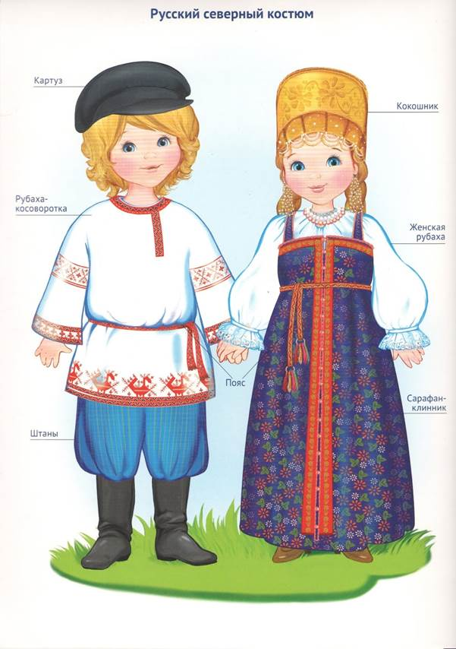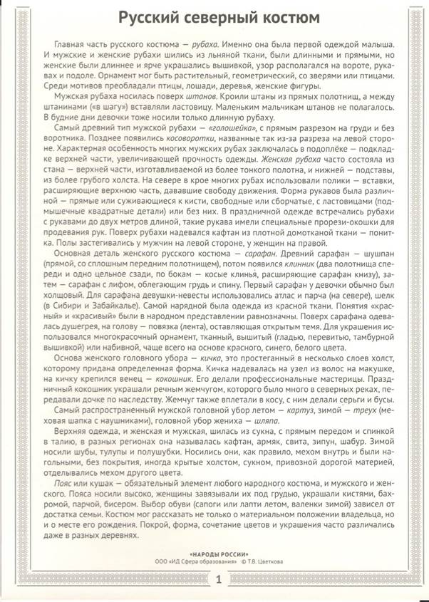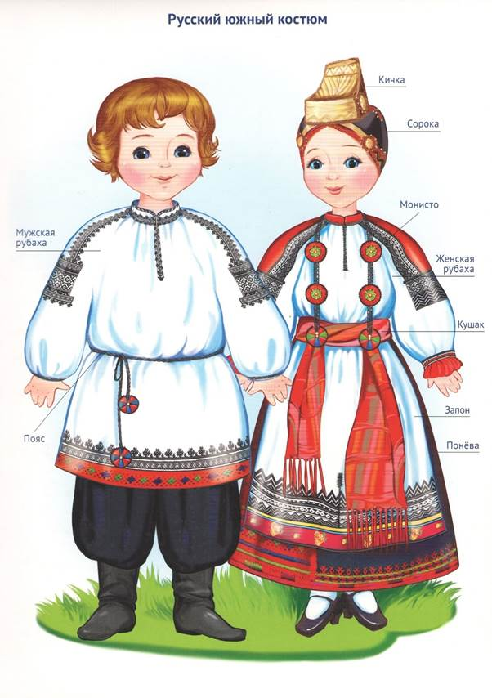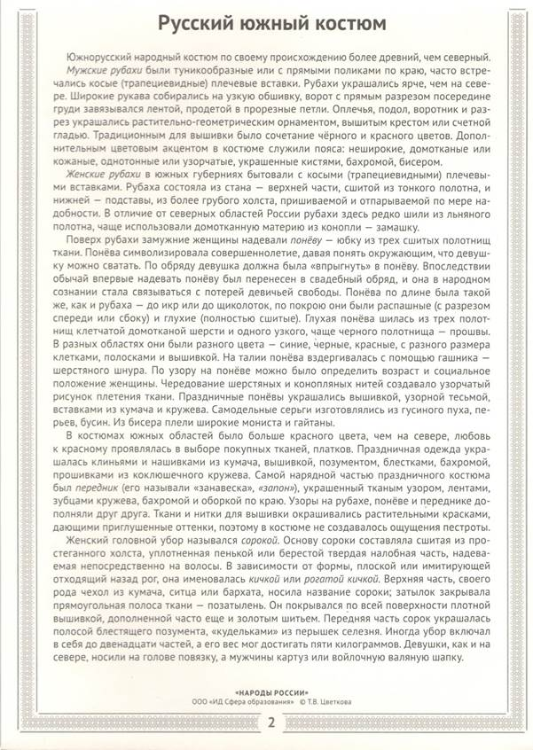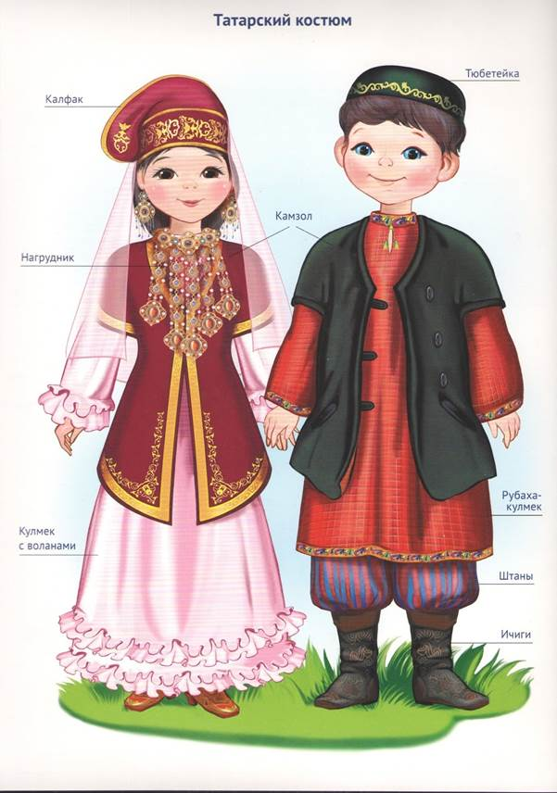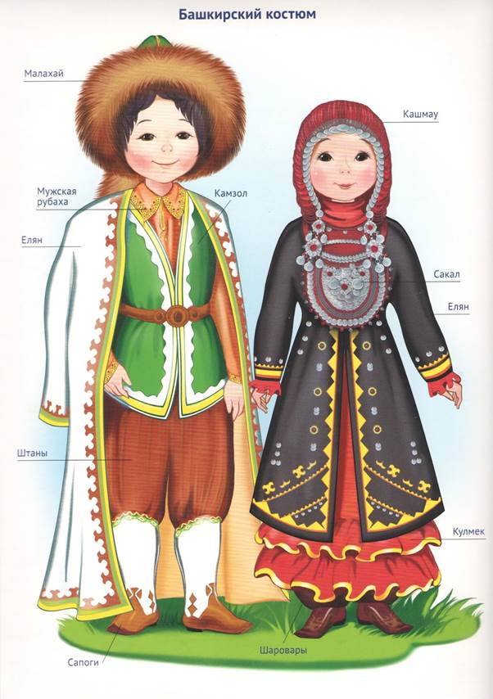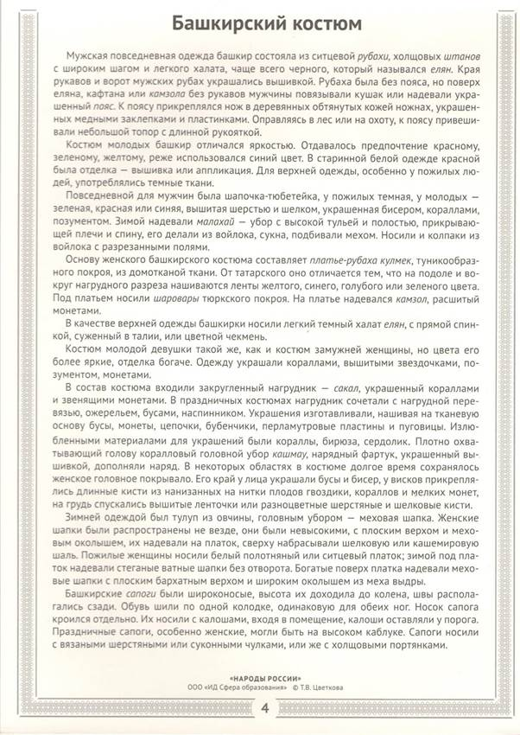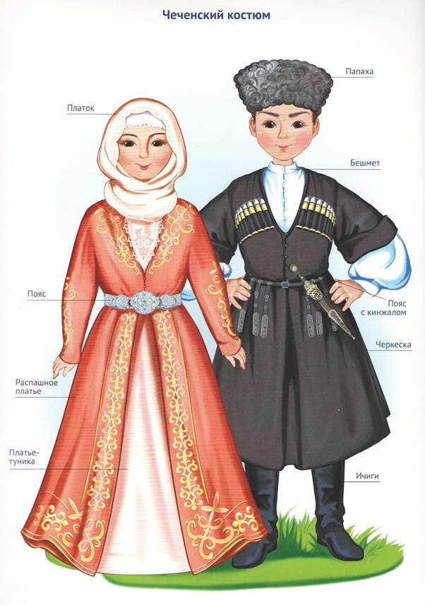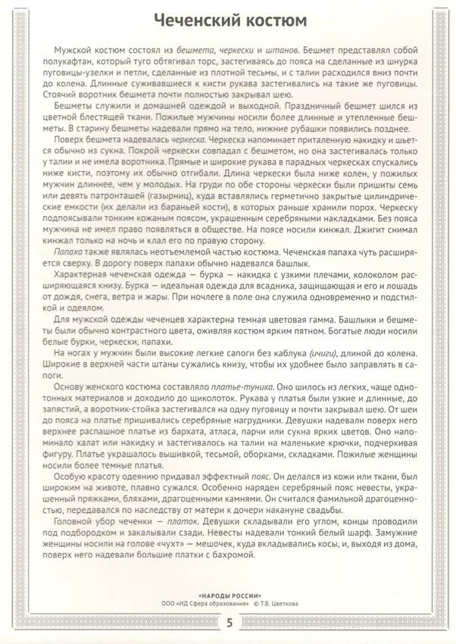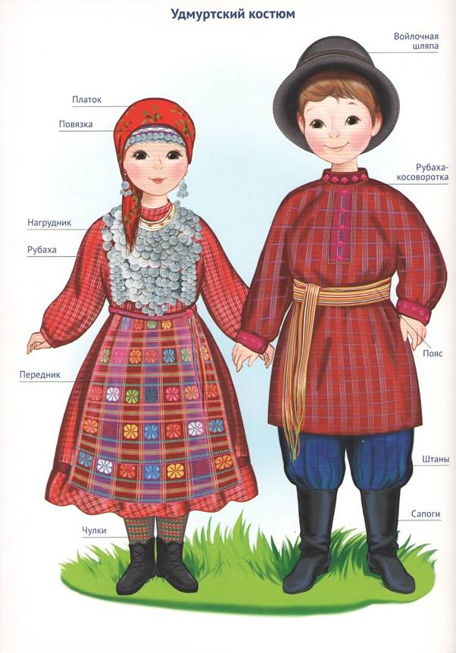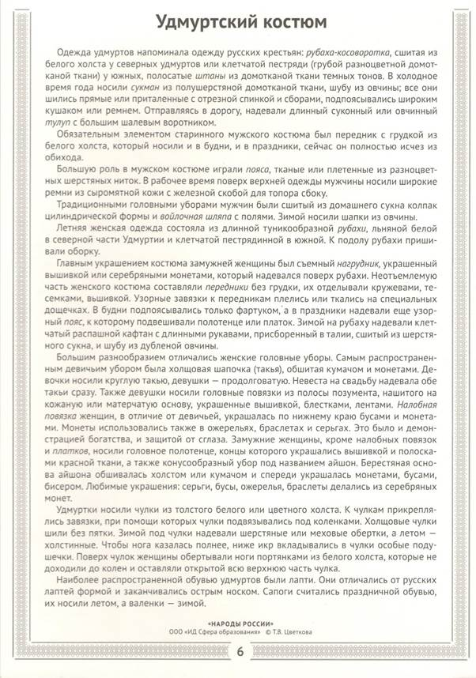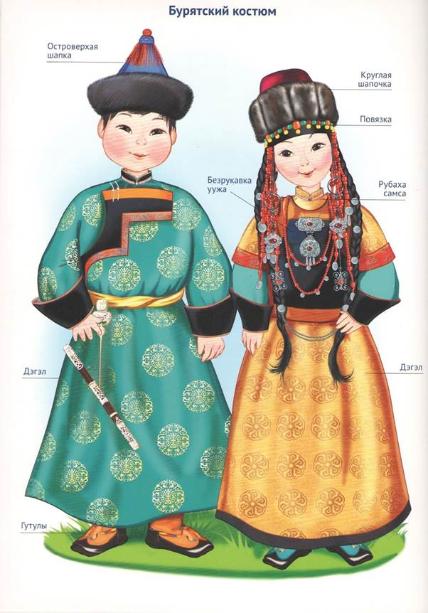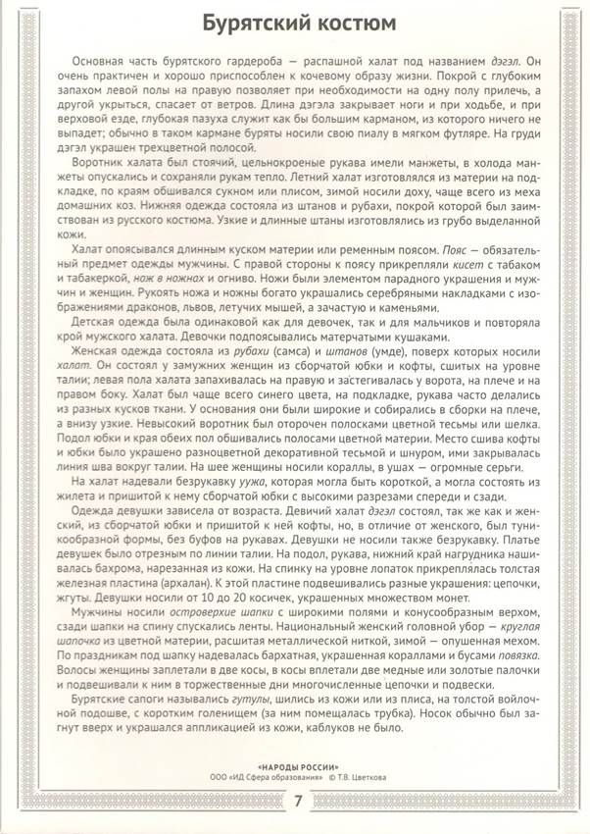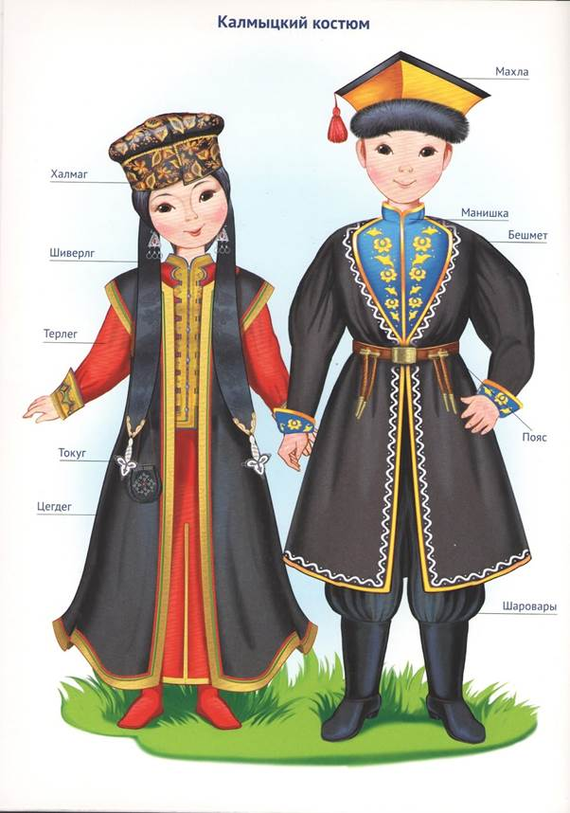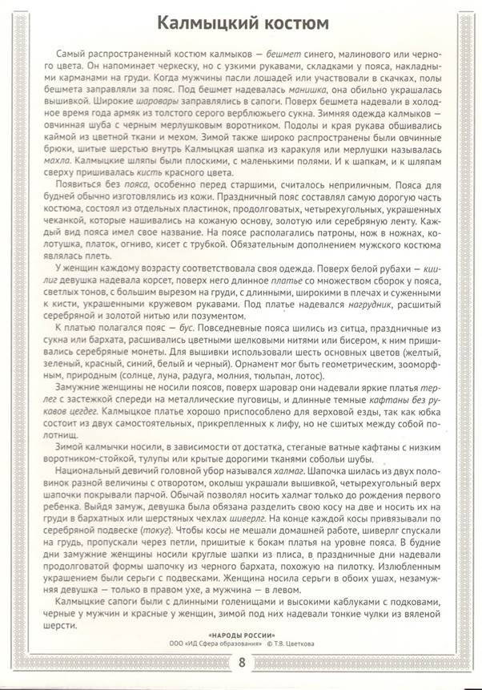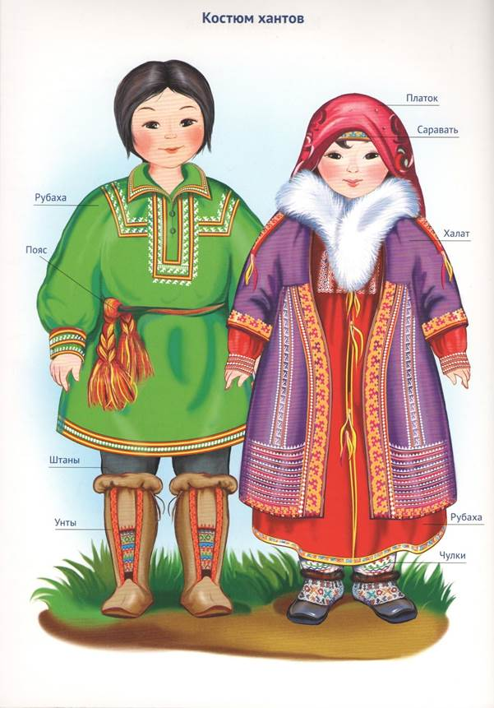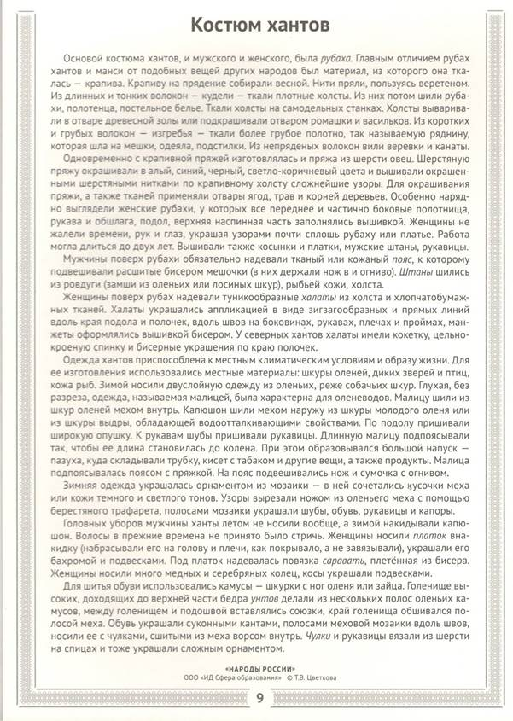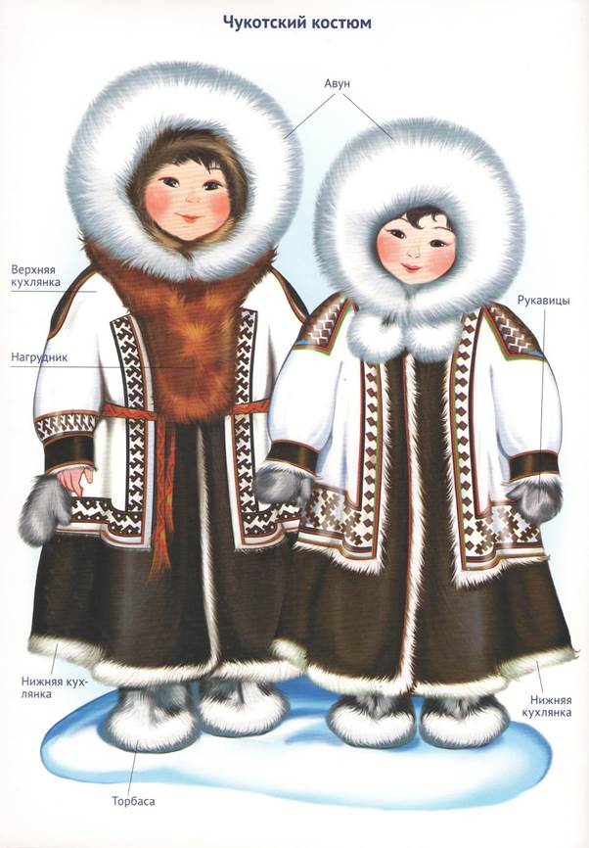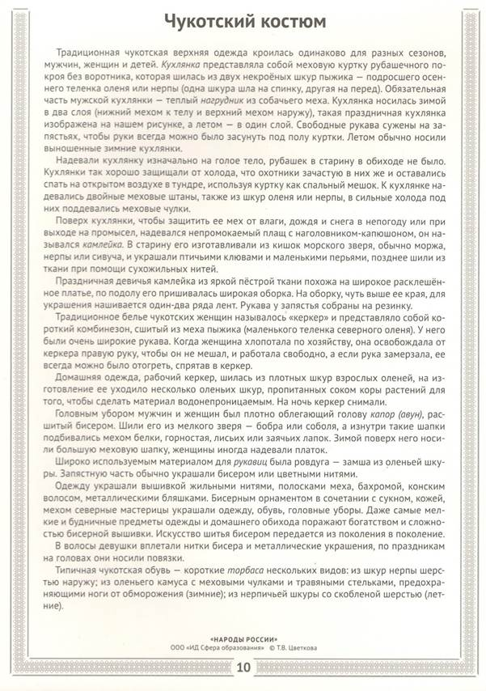

Режим дня

1. Сбор, зарядка 830-900

*Музыка звучит: пора, пора!*

*С добрым утром, детвора,*

*И тотчас же по порядку*

*Всем ребятам на зарядку!*

FD00403_2. Линейка 900-910

*На линейку быстро стройся!*

3. Завтрак 910-950

*Всем за стол! Узнать пора,*

*Чем богаты повара!*

4. Работа по плану,

работа кружков 950-1100

PE02282_5.Мероприятия, игры,

конкурсы по плану работы 1100-1300

*Кто куда: кто в поход,*

*Кто в цветник, на огород!*

*Загорай и закаляйся,*

*В быстрой речке не купайся.*

*Раз пришел веселый час,*

PE02278_*Здесь играют все у нас!*

Занятия на свежем воздухе,

оздоровительные мероприятия,

***BD08911_***спортивные праздники

6. Обед 1300-1330

8.Занятия по интересам 1330-1430

9. Уход домой 1430 j0234131

*А теперь всем: "ДО СВИДАНИЯ!"*

*Завтра снова мы придем*

Приложение

**АНКЕТА**

* Что ты ожидал (а) от лагеря?
* Что тебе понравилось в лагере?
* Что тебе не понравилось?
* С кем из ребят ты подружился?
* Какие из мероприятий лагеря понравились тебе больше всего? Почему?
* Какие мероприятия ты будешь рад увидеть в лагере в следующую смену?
* Было ли скучно в лагере?
* Было ли тебе страшно?
* Жалеешь ли ты о чем-то, что произошло за время пребывания в лагере? О чем?
* Что из того, что ты получи (а) в лагере, ты можешь использовать в своей повседневной жизни уже сейчас?
* Что бы ты хотел(а) пожелать себе?
* Что бы ты хотел(а) пожелать другим ребятам?
* Что бы ты хотел(а) пожелать педагогам?.
* Самое важное событие в лагере? Было или оно?
* Можно ли сказать, что ты чему-то научился в лагере?

Закончи предложения: Я рад, что ……………………………..

Мне жаль, что……………………………………………………...

Я надеюсь, что……………………………………………………..

Твое имя, фамилия и автограф на память \_\_\_\_\_\_\_\_\_\_\_\_\_\_\_\_\_\_\_\_\_\_\_\_\_\_\_\_\_\_\_\_\_\_

***ИТОГОВОЕ АНКЕТИРОВАНИЕ***

1. Самое яркое впечатление за эти дни у меня …
2. Из дел, проведённых в отряде, мне больше всего понравилось …
3. Из дел, проведённых в лагере, мне больше всего понравилось …
4. Несколько слов о нашем отряде …
5. Мои впечатления о лагере.
6. Если бы я был вожатым, то бы я …
7. Хочу пожелать нашему лагерю «Солнышко» …
8. Хотел бы ты ещё раз отдохнуть в нашем лагере?